Работа 4 (март-апрель 2017)
Уважаемые школьники и абитуриенты!
Предлагаем Вам решить следующие задания. Ответы присылайте в виде заполненного бланка ответов (форма бланка представлена после заданий)

Задание 1
Исследование показало, что в молекуле и-РНК 24% приходится на аденин, 36% - на урацил и 18% - на гуанин. Рассчитайте процентное содержание гуанина в составе участка двухцепочечной молекулы ДНК, на одной из цепей которой был осуществлен синтез указанной и-РНК.
За правильный ответ – 1 балл

Задание 2
У кошек черный окрас шерсти контролируется доминантным геном А, локализованным в Х-хромосоме. Аналогичного локуса в Y-хромосоме нет. Кошки с генотипом Х^{А}Х^{а} имеют черепаховый окрас, а с генотипом Х^{а}Х^{а} – рыжий. Сколько (%) черных котят среди мужских особей можно ожидать от скрещивания черной кошки с рыжим котом.
За правильный ответ – 1 балл

Задание 3
Мыши съели за лето 100 кг зерна пшеницы. Рассчитайте оставшийся урожай зерна в амбаре (в кг), если известно, что прирост биомассы мышей к концу лета составил 0,02% от собранного урожая. Переход энергии с одного трофического уровня на другой 5%.
За правильный ответ – 1,5 балла

Задание 4
В приведенных примерах определите формы биотических связей организмов. Ответ дайте в виде соответствия А1Б2В3.
Пример | Вид взаимодействия
А) пресноводная рыбка горчак откладывает икринки в мантийную полость двустворчатых моллюсков. Икринки, защищенные раковиной моллюска, развиваются, не нанося вред хозяину  Б) некоторые травы, например погремки, образуют гаустории, которыми внедряются в корни злаков, поглощая часть питательных веществ последних  В) песцы, следуя по тундре за белым медведем, доедают остатки его пищи | 1) хищничество  2) паразитизм  3) мутуализм  4) синойкия  5) комменсализм  6) конкуренция
За правильный ответ – 1 балл

Задание 5
Установите соответствие между формами изменчивости по Ч. Дарвину и приведенными примерами. Учтите, что каждая форма изменчивости имеет по два примера из правого столбца. Ответ дайте в виде соответствия А12Б34В56.
Изменчивость | Пример
А) определенная (групповая)  Б) неопределенная (индивидуальная)  В) коррелятивная (соотносительная) | 1) увеличение массы тела у коров при хорошем кормлении  2) наличие перепонок между пальцами у голубей с оперенными ногами  3) появление различной окраски цветков ночной красавицы, растущих в сходных условиях  4) глухота у белых голубоглазых кошек  5) рождение тигра-альбиноса у нормально окрашенной родительской пары  6) изменение длины и густоты волосяного покрова у хищных млекопитающих, проживающих в разных климатических поясах
За правильный ответ – 1 балл

Задание 6
Классифицируйте организмы и укажите три животных, относящихся к одному типу. Ответ запишите цифрами в порядке их возрастания. Например, 135.
1) острица; 2) планария; 3) пескожил; 4) актиния; 5) аурелия; 6) корнерот.
За правильный ответ – 0,5 баллов

Задание 7
Укажите соответствие между животным и органом выделения, характерным для него. Ответ дайте в виде соответствия А1Б2В3...
Животное | Органы выделения
А) морская мышь  Б) сазан  В) фазан  Г) серебрянка  Д) лангуст  Е) печеночный сосальщик | 1) мальпигиевы сосуды  2) туловищные почки  3) метанефридии  4) зеленые железы  5) тазовые почки  6) протонефридии
За правильный ответ – 1 балл

Задание 8
Установите соответствие между растением и типом его соцветия. Ответ дайте в виде соответствия А1Б2В3...
Растения | Соцветия
А Одуванчик  Б Лук  В Черемуха  Г Яблоня  Д Подорожник  Е Кровохлебка  Ж Кукуруза | 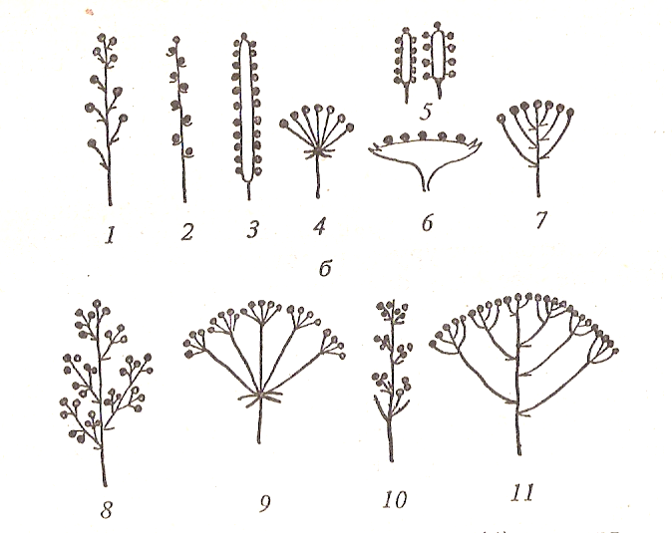
За правильный ответ – 1 балл
Задание 9
Выбрать три верных утверждения касающихся жизненных циклов высших семенных растений. Ответ запишите цифрами в порядке их возрастания. Например, 135.
1) женский гаметофит семенных растений формируется из мегаспоры;
2) при двойном оплодотворении у цветковых растений два спермия сливаются с двумя яйцеклетками;
3) клетки эндосперма, запасающие питательные вещества для зародыша гаплоидны у голосеменных растений, триплоидны у покрытосеменных;
4) зародышевый мешок является женским гаметофитом у покрытосеменных растений;
5) мужские гаметы у голосеменных растений называются сперматозоидами, а у покрытосеменных – спермиями;
6) пыльцевая трубка развивается из генеративной клетки пыльцевого зерна.
За правильный ответ – 1 балл
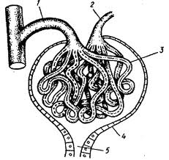
Задание 10
Установите соответствие между структурными частями почечного тельца нефрона и обозначениями их на рисунке. Ответ дайте в виде соответствия А1Б2В3…
А) мальпгиево тельце
Б) выносящая артериола
В) почечный каналец
Г) приносящая артериола
Д) собирательная капсула.
За правильный ответ – 1 балл
^{Бланк ответов}*
Фамилия  Имя Отчество** |  |  | Школа (указать адрес школы с индексом),  класс |  |  | Населенный пункт |  | Адрес (указать полный домашний адрес с индексом) и телефон для связи |  |  |  | E-mail (если есть)
Задания
1 | 2 | 3 |  | 4 | 5 |  | 6 |  | 7 | 8 | 9 |  | 10
Ответы

*При отправке бланка ответов обычной почтой, бланк можно вырезать и вписывать ответы прямо в него
**Сведения в шапке бланка ответов обязательно указывать полностью и разборчиво; в противном случае бланки ответов рассматриваться не будут
Ответы необходимо прислать (по электронной или обычной почте)
до 30 апреля 2017 года!
Удачи!
246019 г. Гомель, ул. Советская, 104, биологический факультет, школа юного биолога

